**NETWORK CORE**

Network terdiri dari router yang terhubung satu sama lain. Terdapat *multiple* router yang terhubung. Terdiri dari :

1. ***Circuit Switching***: Pengiriman data ke tempat lain, dimana pengirimannya tidak ada *sharing.* Contoh ketika kita menelpon seseorang. Ketika kita sedang menelpon, maka orang lain tidak dapat menelpon kita. Karena *resources-*nya memang sedang dipakai.

*Circuit Switching* ada 2 jenis :

* FDM : dibagi berdasarkanfrekuensi
* TDM : dibagi berdasarkan waktu

1. ***Packet Switching***: Host akan membagi pesan - pesan yang akan dikirim dalam bentuk paket. Kemudian paket tersebut akan di *forward* dari satu *router* ke *router* yang lain. Nah, *router* disini sebagai pengatur lalu lintas dari pesan yang ingin dikirim.

*Packet Switching* memiliki mekanisme utama yaitu *Store-and-Forward.* Jadi, nantinya data akan diterima kemudian dikirimkan kembali melalui *interface* lainnya. Namun, di dalam *packet switching,* kemungkinan bisa terjadi *Queueing Delay. Queueing Delay* adalah menunggu paket tersebut agar bisa keluar *router* tersebut. Sehingga ada kemungkinan paket tersebut penuh.

**PERBEDAAN PACKET SWITCHING DAN CIRCUIT SWITCHING**

Kata kunci : *Sharing*

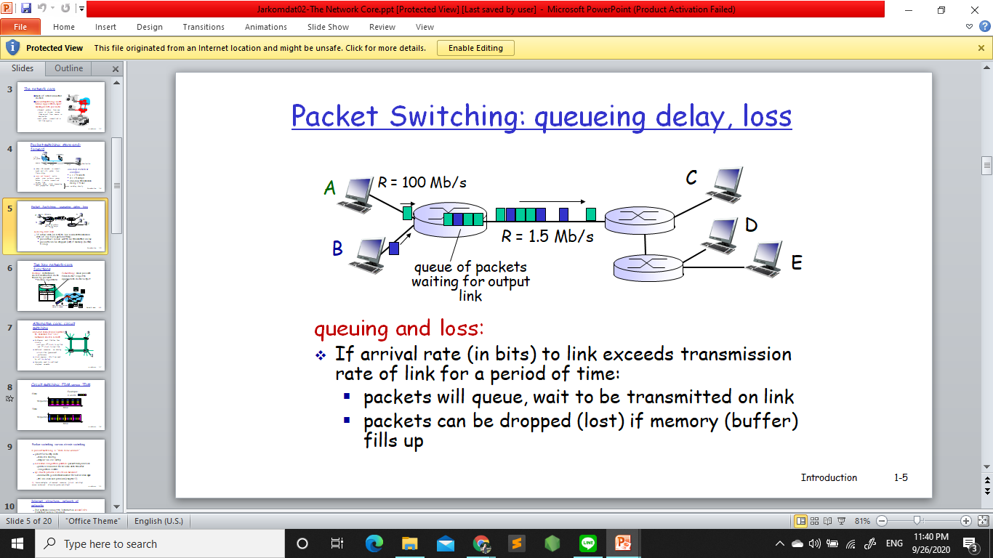

Pada *packet switching,* data A dan B bisa berbagi(*sharing)* untuk mengantri agar data tersebut dikirimkan. Hal ini berbeda dengan *circuit switching* dimana apabila komputer A sedang mengirimkan data, maka komputer B tidak dapat mengirimkan data karena memang *resources*-nya sedang dipakai.

**LEBIH IDEAL PACKET SWITCHING ATAU CIRCUIT SWITCHING?**

Packet switching dan circuit switching memiliki kelebihan dan kekurangannya masing - masing. Packet switching bisa menimbulkan antrian yang sangat panjang. Namun *resource sharing* nya lebih baik. Sedangkan *circuit sharing* lebih *reliable* namun *resource sharingnya* tidak begitu baik. Maka jika ingin yang ideal, untuk keandalannya mengikuti seperti *circuit switching* dan *resource sharing-*nya seperti *packet switching.*

**FUNGSI UTAMA NETWORK CORE**

1. ***Routing***: Menentukan alamat rute paket - paket tersebut.
2. ***Forwarding***: Memindahkan paket dari input router dan output router yang telah ditentukan.

**ISP (INTERNET SERVICE PROVIDER) :**

ISP lebih dikenal dengan penyelenggara jasa internet adalah perusahaan yang menyelenggarakan jasa sambungan internet dan jasa lainnya yang berhubungan. ISP ini mempunyai jaringan baik secara domestic maupun internasional sehingga pelanggan atau pengguna dari sambungan yang disediakan oleh ISP dapat terhubung ke jaringan internet global.

**IXP (INTERNET EXCHANGE POINT)**

IXP menghubungkan ISP dengan ISP besar lainnya. IXP adalah infrastruktur fisik yang memungkinkan penyedia layanan Internet (ISP) dan Jaringan Pengiriman Konten (CDNs) menukar lalu lintas Internet antara jaringan mereka ke international

**PROTOKOL**

Bantuan yang kita gunakan agar semua *device* dapat terhubung satu sama lain.

**LAYER**

Berikut adalah fungsi dari *layer* :

1. Dengan adanya *layer* kita dapat membuat strukturisasi dan menentukan apa yang harus dilakukan pada setiap *layer.*
2. Dapat melakukan modularisasi yang dapat mempermudah kita untuk *maintenance.*

Tingkatan - tingkatan dari *layer* adalah sebagai berikut.

1. *Application Layer* : mendukung untuk *network application* untuk mengirimkan data dari satu tempat ke tempat yang lain. Seperti browser yang kita buka mengarahkan kita ke HTTP, email yang kita pakai menggunakan SMTP.
2. *Presentation Layer :* Mengizinkan aplikasi untuk menginterpretasikan maka suatu data seperti enkripsi, kompresi, dan konvensi khusus mesin.
3. *Session Layer* : Menyinkronkan, *checkpointing,* dan pemulihan pertukaran data.
4. *Transport Layer* : Melakukan proses transfer data. Protokol yang digunakan adalah TCP dan UDP.
5. *Network Layer* : Mengatur alamat - alamat dari awal data tersebut dikirim ke tempat data tersebut ingin dikirimkan. Protokol yang digunakan adalah IP dan *routing protocols.*
6. *Link Layer* : Mentransfer data antara jaringan tetangga. Protokol yang digunakan adalah ethernet.
7. *Physical Layer* : Bits yang terdapat pada kabel.

**PACKET DELAY**

Dalam mengirim suatu data, prosesnya tidak semudah yang kita bayangkan. Karena kita harus memperhitungkan hal - hal berikut.

**dnodal = dproc + dqueue + dtrans + dprop**

1. dproc : *nodal processing,* mengecek bit error dan menentukan output.
2. dqueue : *queueing delay,* waktu menunggu link keluaran untuk transmisi
3. dtrans : *transmission delay,* besar paket dibagi dengan bandwidth nya.
4. dprop : *propagation delay,* jarak dari suatu tempat ke tempat lain dibagi rambatan di dalam medium.

***PACKET LOSS***

Data yang melebihi kapastitas dan antriannya cukup panjang, maka data tersebut akan di *drop.* Namun, data tersebut tetap akan dikirimkan.

***THROUGHPUT***

*Bits/time unit* dari awal dikirimkan sampai diterima.

* *instantaneous* : nilai pada titik waktu tertentu
* *average* : menilai dalam jangka waktu yang lebih lama